

**Fiche de travail N :( 3)**

Nom : _________________ Classe : 3 (A+B) Date : _______________

**Objectif 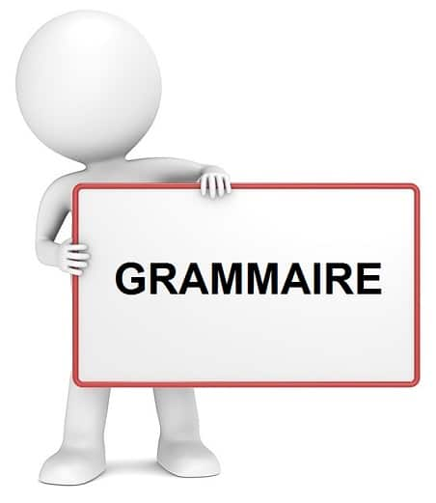 Savoir la conjugaison du verbe avoir au présent**

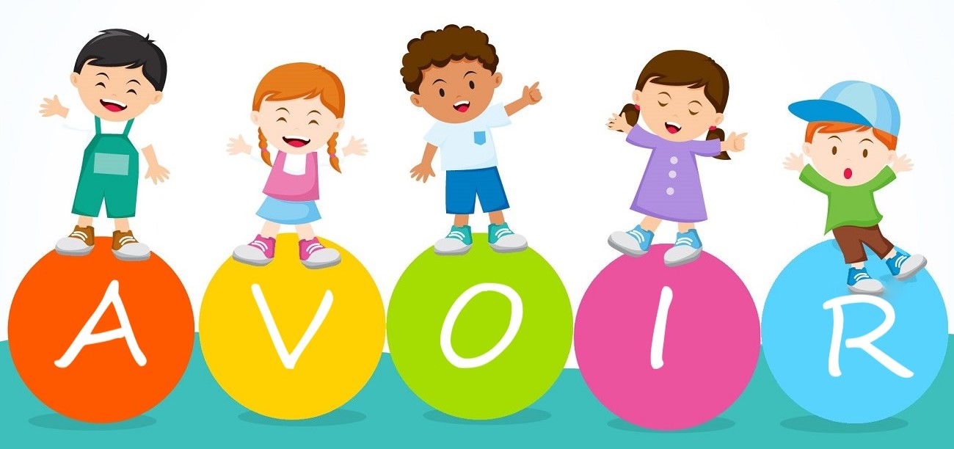

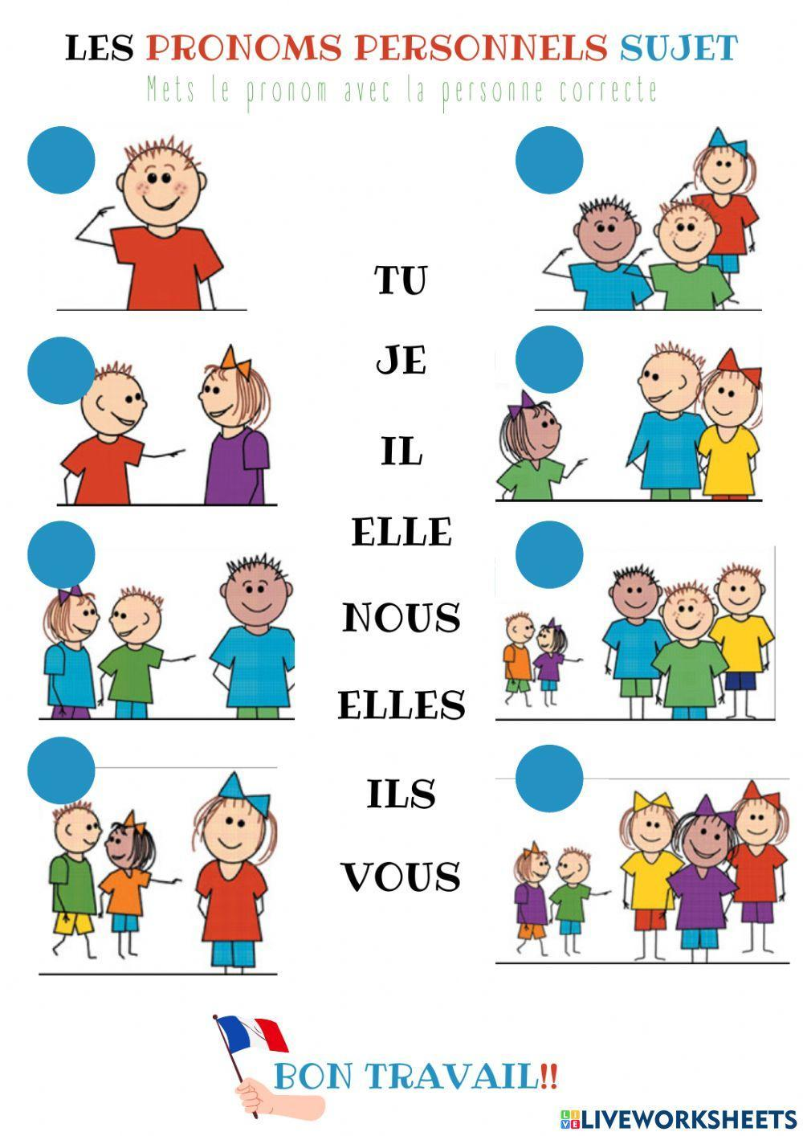

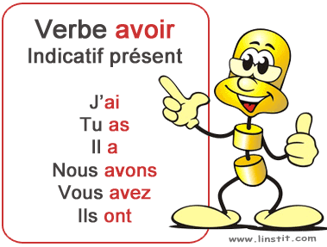

**1/ Souligne le verbe avoir**

**a/je mange du pain**

**b/elle est dans la maison**

**c/ tu as un cartable**

**d/ papa a une voiture**

**e/ je vais en classe**

**f/Elle a une trousse**

**2/ Conjugues le verbe avoir au présent**

**a/ j’ ___ai_ un livre .**

**b/ maman __a__ une voiture .**

**c/ elle __a___ des stylos .**

**d/ papa _a__ un pantalon .**

**e/Sally __ _____a_ une robe.**

**f/ tu _____as___mal au ventre**

**g/ ils ____ont_____ des ballons**

**h / la femme _a__ ___ un chat .**

**i/ l homme ______a un__chien**

**j/ vous ___avez_____ des animaux.**

**k / les garçons _ont_______mal aux yeux.**

**o/ les filles _____ont___ des oranges.**

**P – Nous _______avons_____ des voitures.**

**q- Vous avez _________ des stylos .**

**3/ Ecris des phrases avecle verbe avoir**

**J’ ai un cahier**

**Il a un livre**

